Высшее экономическое образование за 3 года 4 месяца для лиц, имеющих среднее и высшее профессиональное образование!

Время проведения: 01.08.2007 – 31.12.2015
Место проведения: г. Екатеринбург, ул. 8 Марта 62, комната 448

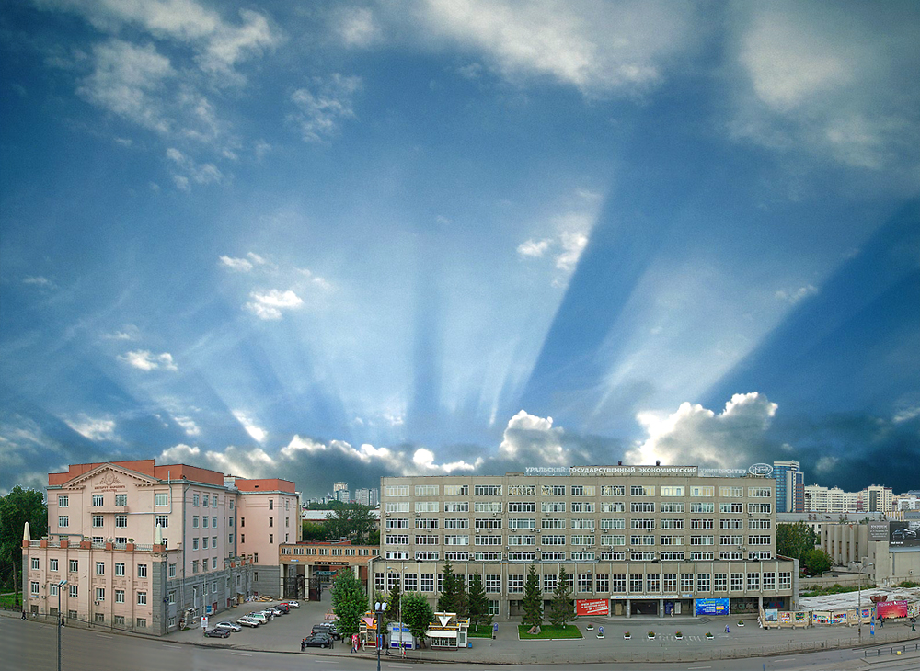
ЦЕНТР ДИСТАНЦИОННОГО
40 лет ОБРАЗОВАНИЯ
Настоящий
университет ГОУВПО Уральский государственный
будущего! экономический университет

Уральский государственный экономический университет (УрГЭУ - СИНХ) – крупнейший образовательный центр новой формации, единственный экономический вуз в регионе, который готовит специалистов для реального сектора экономики.
Выпускники университета обладают новым типом экономического мышления, навыками предпринимательской деятельности, организации производства, методами планирования и управления в организации, на предприятии. Наши выпускники – это специалисты в области планирования экономических и маркетинговых исследований; экономисты, финансисты, менеджеры, инженеры и технологи пищевой промышленности; специалисты сферы услуг и торговли, международных экономических отношений; директора, заместители директоров, начальники цехов, отделов, секторов, менеджеры по сбыту; экономисты НИИ, банков и других рыночных структур.
Специалисты, получившие образование в УрГЭУ, адаптированы в современном мире бизнеса, университет уделяет огромное значение развитию коммуникативных навыков, развитию культуры речи и психологии общения.
Университет активно внедряет в образовательную деятельность информационные и коммуникационные технологии в Центре дистанционного образования. Разрабатываются и внедряются учебно-методические комплексы на электронных носителях четвертого поколения.

В Центр дистанционного образования принимаются лица, имеющие среднее профессиональное (техникум, колледж) и высшее профессиональное образование.

Центр дистанционного образования ведет подготовку специалистов по сокращенным образовательным программам. Процесс обучения предусматривает применение дистанционных технологий.

Обучение в ЦЕНТРЕ ДИСТАНЦИОННОГО ОБРАЗОВАНИЯ проводится по ВСЕМ специальностям университета.

Приглашаются лица, имеющие среднее (техникум, колледж) и высшее профессиональное образование.
В процессе подготовки специалистов в Центре дистанционного обучения активно используются дистанционные технологии освоения учебного материала.
Срок обучения – 3 года 4 месяца.
Форма обучения – заочная:
- две сессии в течение учебного года;
- еженедельное посещение занятий – три дня в неделю, в вечернее время.
В качестве вступительного испытания установлено собеседование.
Обучение осуществляется на договорной основе с оплатой обучения юридическими или физическими лицами.
Прием заявлений о поступлении производится отборочной комиссией Центра дистанционного образования в 448 комнате.
К заявлению о поступлении абитуриент прилагает:
- копию диплома о среднем или высшем профессиональном образовании с выпиской из семестровых и экзаменационных ведомостей, заверенную приемной комиссией университета (ком. 255) или нотариусом;
- 6 фотографий размером 3 см. х 4 см.;
- заверенную копию трудовой книжки (для лиц, имеющих стаж работы);
- ксерокопию первой и второй страниц паспорта.
Зачисление в университет в Центр дистанционного образования осуществляется приемной комиссией университета после подписания договора и внесения платы за обучение.
Выпускникам университета, завершившим обучение в Центре дистанционного образования, выдаются государственные дипломы о высшем профессиональном образовании Уральского государственного экономического университета.
Отборочная комиссия ЦДО работает в комнате 448. Телефоны: 257-92-43, 257-95-57.

